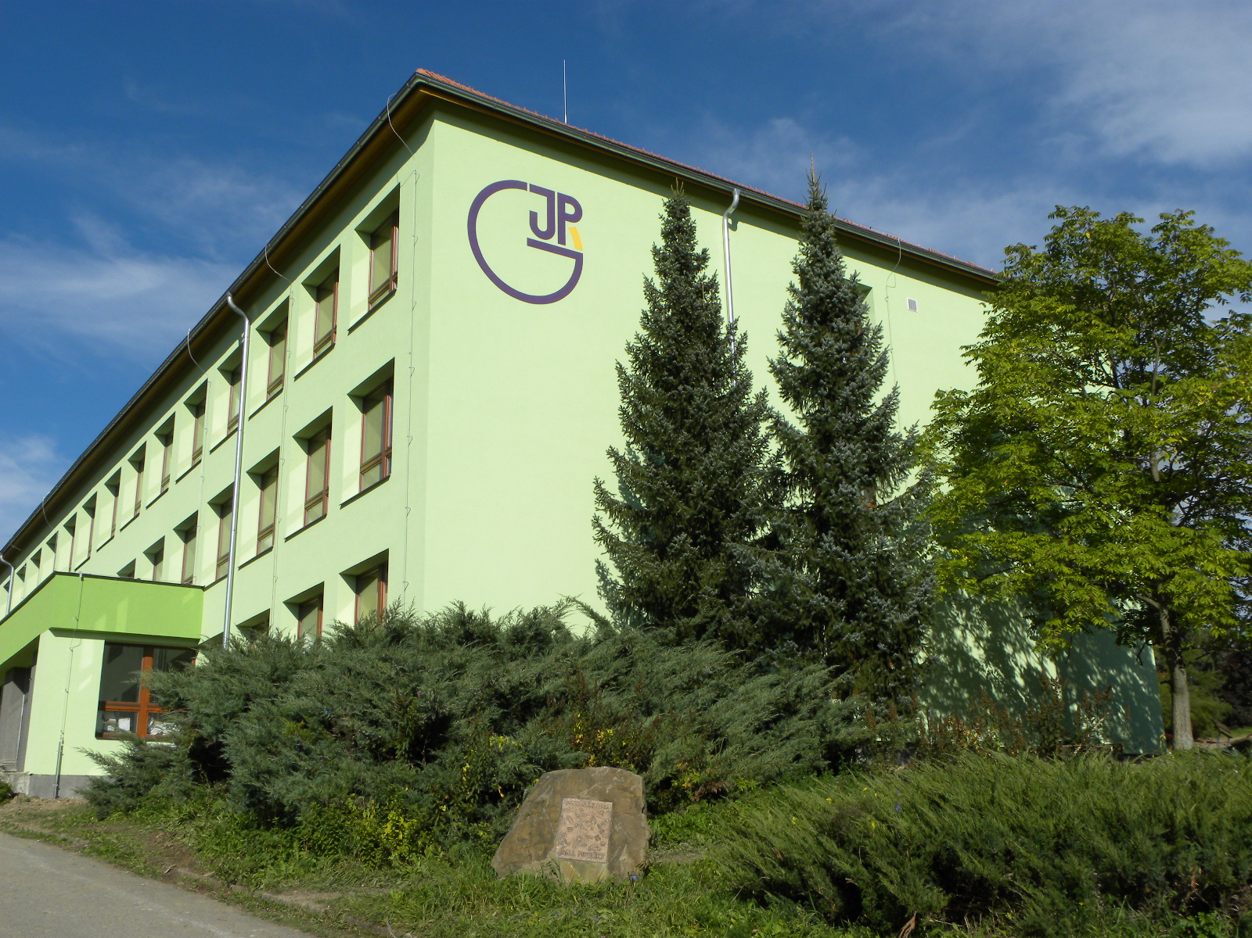


G y m n á z i u m J a n a P i v e č k y a S t ř e d n í o d b o r n á š k o l a S l a v i č í n

n a b í z í k e s t u d i u p r o r o k 2 015 - 2016

- osmiletý studijní obor pro žáky 5. tříd
7941K81 – gymnázium
profilace:
a) v cizích jazycích s možností přípravy na státní jazykové zkoušky (JA,JN,JR,JF,It,L,Šp)
b) na přírodovědné předměty (matematika, informatiku, fyzika, chemie, biologie)

Den otevřených dveří - 11.2. 2015 od 8.00 do 17.00 hodin

Nepovinné předměty na škole (žák má libovolný počet nepovinných předmětů): AJ, NJ, FJ, RJ, Šp, L, IVT, M, chemie, fyzika, biologie

Odborné kroužky na škole: IVT, M, konverzace v AJ, NJ, FJ, JR, It, Šp, sportovní hry-volejbal, florbal, přírodovědný kroužek (biologicko-chemický), výtvarný, hudební, chemický, fyzikální, biologický

Poradenství: psychologické, kariérové, socioterapeutické

Zájmové kroužky: hudební skupina a pěvecký soubor Manteca, divadelní soubor, spolupráce s DDM,výtvarný kroužek

Zahraniční aktivity: partnerská školy - ve Francii, Itálii, Německu,Anglii, Řecku, 10 denní zájezdy do Anglie, Francie, Německa,Itálie, Řecka, 1 denní zájezdy do Vídně, Berlína, dlouhodobé stáže studentů v USA, zahraniční stáže učitelů, spolupráce s Gymnáziem v Dubnici nad Váhom, Bánovce nad Bebravou, projekt SOCRATES Comenius

Aktivity žáků: Žákovský parlament podílející se na chodu školy, taneční kurzy, lyžařské kurzy, vodácké, cykloturistický kurz, Discomaraton, tenis, projekt Ochrana Pivečkova lesoparku, Akademie školy, divadelní a filmová představení, ples gymnázia, studentská slavnost Majáles, odborné exkurze, výlety, semináře, plenéry, výtvarné výstavy, intranetová komunikace s učiteli, vydávání studentského časopisu, astrofyzikální projekt, projekt Bílé Karpaty, geopark Gymnázia

Materiální podmínky školy: sportovní komplex - fotbalový stadion, tenisové kurty, sportovní hala, jídelna, odborné a jazykové učebny, rozvrh hodin je podřízen odjezdu autobusů nejpozději 14.45 hodin.

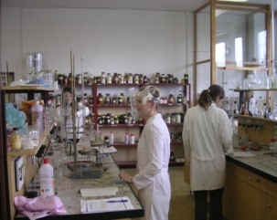
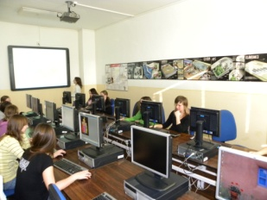
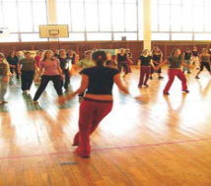
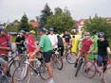
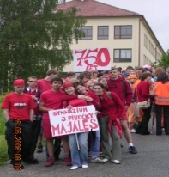

Proč na Gymnázium Jana Pivečky ?

- harmonické mezilidské vztahy jako nezbytný předpoklad pro komunikaci a dosažení prestižního všeobecného vzdělání - jistota studia na atraktivních vysokých školách všech oborů (UK, UTGM…)

- kvalitní materiální a technické zabezpečení
vysoká kvalita pedagogicko výchovného procesu,
široká nabídka mimoškolních a volno časových aktivit, zájmových kroužků-tenis, volejbal, florbal, divadlo, hudební skupina…

- nové metody a formy práce při výuce např. projektové, skupinové, heterogenní vyučování, interaktivní prostředí, využití intranetového prostředí v komunikaci žák – učitel – zákonný zástupce, úspěchy studentů na www

- zapojení se do zahraničních partnerských projektů, výměnných stáží v Německu, Francii, Itálii, Anglii, Slovensku, Řecku

- konec výuky nejpozději 14.40 hodin
- studium pro integrované žáky se speciálními potřebami
- kurzy – výtvarný, sportovní, přírodovědný, hudební, informatiky,

Další aktivity na škole: Poznávací zájezd do Prahy -G-4, Veřejné čtení-Týden knihoven, Prima - ekových.program, seznamovací pobyty G1, prima, Přednáška EVVO pro žáky MŠ Vlára, Evropský týden mládeže, Barevný den, Zástupci ŽP-návštěva"21"budovy Zlín, Poznávací zájezd do Vídně, Závěrečné taneční, Zdravý životní styl -R-EGO, Drogová problematik, Přijímačky nanenčisto, Mikulášská nadílka, Fin. sbírka Transplantace kostní dřeně, Profesní testy, Diskuzní fórum, Státní maturita nanečisto, exkurze na VŠ ,exkurze v muzeích,spolupráce s fakultní nemocnicí v Olomouci a Prim. prof. Vladimírem Mihálem, UP Olomouc s MUDr. PhDr. Miroslavem Orlem,

Učební plán nového oboru Gymnázia Jana Pivečky
osmileté studium 7941K81 – gymnázium
prima, sekunda, tercie, kvarta
Podle RVP ZV Č.j. MSMT-1236/2012-22

Vzdělávací oblast | Vzdělávací obor | prima | sekunda | Tercie | kvarta |  | celkem | disponibilní
Jazyk a jazyková komunikace | Český jazyk a literatura | 5* | 4 | 3 | 4 |  | 16 | 1
 | Anglický jazyk | 3 | 3 | 3 | 3 |  | 12
 | Německý jazyk / | 0 | 2** | 2 | 2 |  | 6 | 6
 | Francouzský jazyk
 | Ruský jazyk
Matematika a její aplikace | Matematika | 4 | 4 | 4 | 4 |  | 16 | 1
Informační a komunikační tech. | Informatika a VT | 1 | 0 | 1 | 1 |  | 3 | 2
Člověk a společnost | Dějepis | 2 | 2 | 2 | 2 |  | 8
 | Výchova k občanství | 1 | 1 | 1 | 1 |  | 4 | 1
Člověk a příroda | Fyzika | 2 | 2 | 2 | 2 |  | 8 | 2
 | Chemie | 0 | 2 | 2 | 2 |  | 6 | 2
 | Přírodopis | 3* | 2 | 2 | 1 |  | 7 | 1
 | Zeměpis | 2 | 2 | 1 | 2 |  | 7 | 2
Umění a kultura | Výtvarná | 2 | 2 | 1 | 1 |  | 6
 | Hudební | 1 | 1 | 1 | 1 |  | 4
Člověk a zdraví | Výchova ke zdraví | 0 | 0 | 1 | 1 |  | 3 | 1
 | Tělesná výchova | 2/2 | 2/2 | 2/2 | 2/2 |  | 8
Člověk a svět práce | Člověk a svět práce | 1 | 1 | 1 | 1 |  | 4 | 1
Volitelné předměty | Konverzace v CJ V1
 | Seminář a cv. M V2
 | Seminář a cv. Př V3
 | Sem. IVT V4
 | Volitelné |  |  | 2 | 2 |  | 4 | 4
 | Celkem | 29 | 30 | 31 | 32 |  | 122 | 24

Poznámkový aparát:
Vysvětlivky: VP – volitelný předmět, * disponibilní hodina určená ředitelem.
Cizí jazyky, IVT, Vv,Tv se vždy půlí, Hv se půlí v tercii. ČSP se půlí v sekundě(práce v laboratoři s laboratorní technikou).
V primě je jedna hodina věnována přírodovědným praktikům jako součást předmětu přírodopis, třída se v praktiku půlí.
Od sekundy si žák volí další cizí jazyk z nabídky jazyk německý, jazyk francouzský a jazyk ruský, ve kterém pokračuje i v tercii a kvartě. Hodinová dotace činí 2 vyučovací hodiny.
V tercii má žák možnost výběru volitelného předmětu. Žák si volí mezi konverzací v jazyce anglickém, seminářem a cvičením z matematiky, seminářem a cvičením z přírodopisu nebo seminářem z IVT( informatika a výpočetní technika). Ve zvolených předmětech pokračuje i v kvartě. V obou ročnících činí hodinová dotace volitelného předmětu 2vyučovací hodiny.

Gymnázium Jana Pivečky
Nabídka kroužků pro školní rok 2015/2016

Dramatický kroužek Mgr. Šárka Černíčková

Hudební kroužek Mgr. Markéta Maryášová

Jazyk ruský Mgr. Marie Hrabinová

Jazyk španělský Mgr. Eva Mikulcová

Výtvarný kroužek Ing. Zdeněk Kutra

Sportovní hry Ing. Jiří Váňa

Ekologický, chemický kroužek Mgr. Petra Soukupová

Matematický, fyzikální kroužek RNDr. Jan Hrdý

Astrofyzika Mgr. Ivo Rohlena
Latina Mgr. Pavel Mikulčík
Programování Ing. Alois Kužela

Biologie Mgr. Pavel Šuráň

Nepovinné předměty:
Náboženství Mgr. Miroslav Strnad

